[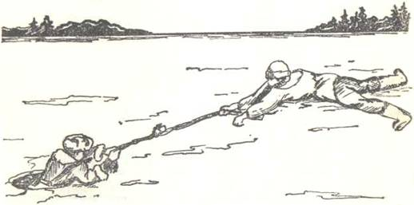](http://www.patlah.ru/etm/etm-14/bezopasnost/pod_led/pod_led.jpg)

Безопасность на льду**.**

Любое пребывание на льду всегда таит опасность, поэтому, прежде чем выйти на лед, не будет лишним вспомнить правила, которые обеспечат Вам безопасность, а может быть и сохранят жизнь.  
Прежде чем спуститься на лед:  
—проверьте место, где лед примыкает к берегу — могут быть промоины, снежные надувы, закрывающие их. В устьях рек прочность льда ослаблена из-за течений;  
—если Вы один, возьмите шест и переходите с шестом;  
—безопаснее всего переходить реку или озеро на лыжах. Если Вы провалились:  
—широко раскинуть руки по кромкам льда, чтобы не погрузиться с головой;  
—если возможно, переберитесь к тому краю полыньи, где течение не увлекает Вас под лед;  
—старайтесь не обламывать кромку, без резких движений выбраться на лед, заползая грудью и поочередно вытаскивая на поверхность ноги, широко их расставив.  
Главная тактика:  
—приноравливать свое тело к наиболее широкой площади опоры; —выбравшись из полыньи нужно откатиться, а затем ползти в ту сторону, откуда пришли.  
Если на Ваших глазах провалился человек:  
—немедленно крикните ему, что идете на помощь;  
—приближаться к полынье ползком, широко раскинув руки, будет лучше, если подложите лыжи или фанеру, доску, чтобы увеличить площадь опоры и ползти на них;  
—к самому краю полыньи подползать нельзя, иначе и сам окажешься в воде;  
—ремни или шарф, любая доска, жердь, лыжи, санки помогут Вам спасти человека;  
—бросать связанные предметы нужно с расстояния 3-4 метров;   
—если Вы не один, то взяв друг друга за ноги ложитесь на лед цепочкой и двигайтесь к пролому;  
—действуйте решительно и скоро, пострадавший быстро коченеет в ледяной воде, намокшая одежда тянет его вниз; —подав пострадавшему подручное средство, вытащить его на лед и ползком двигаться от опасной зоны;  
—с пострадавшего снять и отжать всю одежду, потом снова одеть (если нет сухой) и укутать полиэтиленом, происходит эффект парника.  
Совет рыболовам:—не собирайтесь рядом большими группами и всегда имейте под рукой веревку длиной 10—12 м. Два шила связанных между собой крепким шнуром. Не забывайте. что Ваша безопасность зависит от знания и умения правильно применять «Правила поведения на льду»

Купинское инспекторское отделение ФКУ «Центр ГИМС МЧС России по Новосибирской области»